Weber lanserer mer miljøvennlige gulvprodukter på Byggedagene
1. april er lanseringsdato for Webers serie med nye, mer miljøvennlige gulvprodukter. De nye produktene har en helt annen miljøprofil enn forrige generasjon. CO2-fotavtrykket er redusert med opp til 20% sammenliknet med produktene som går ut, forteller FoU-sjef i Weber Norge, Cecilie Evju. På Byggedagene vil Weber holde et seminar som viser betydningen av miljøtenking i produktutviklingen
Webers gulvprodukter har gjennom årene hatt en stor utvikling fra de første pumpbare produktene, til dagens produkter som pumpes enkelt ut og er nesten selvavrettende. Nå kommer en ny generasjon gulvprodukter som er tilpasset dagens krav. En endring av resepten har gitt gulvprodukter som er mer miljøvennlige og enklere å jobbe med, uten at egenskapene er blitt dårligere.
– Vår nye serie gulvprodukter har en helt annen miljøprofil enn de gamle produktene. Vi har redusert CO2-fotavtrykket med opp til 20 prosent sammenlignet med produktene som går ut, forteller FoU-sjef i Weber Norge, Cecilie Evju. Produktene er allerede lansert i Finland og vil om kort tid være på markedet i Sverige.
Lansering på Byggedagene
Den offisielle lanseringsdatoen for de nye produktene er 1. april, men allerede på Byggedagene 18. mars vil de bli forhåndslansert i form av et seminar med gode og interessante foredragsholdere. Kjersti Folvik fra NGBC skal snakke om "Gir grønt bygg økonomiske fordeler?", Dagfinn Malnes i EPD Norge skal snakke om det stadig økende behovet for dokumentasjon, Webers finske utviklingssjef Gunnar Lauren skal snakke om inneklima og emisjoner, og Evju selv skal snakke om innovasjon som gir redusert CO2-avtrykk.
Bindemiddelsystem
Cecilie Evju har vært involvert i de nye produktene siden arbeidet startet for flere år siden. Ideen med produktene har hele tiden vært å redusere de miljømessige konsekvensene ved bruk av avrettingsmassene.
– Miljøhensyn spiller alltid en rolle i vår produktutvikling. Vi har både gjort grep på råvaresiden og jobbet med produksjonen, og på den måten har vi fått ned CO2-fotavtrykket fra produktene, forteller hun. Produktene beholder selvsagt sine gode egenskaper.
– I noen tilfeller er egenskapene blitt bedre. Dette er produkter som er beregnet på profesjonelle gulventreprenører. Det er derfor lagt stor vekt på at de skal ha gode egenskaper ved pumping, sier Evju. Blant annet skaper de nye produktene god utflyt, god sammenflytning og gir liten pumpemotstand.
Mer spisset
De fire forskjellige produktene erstatter dagens portefølje på seks forskjellige gulvprodukter. Det gjør at produktene får noe bredere bruksområder.
– Gulvproduktene er samtidig mer spisset inn mot de forskjellige bruksområdene. De er beregnet på boliger, nærings- og kontorbygg, men er ikke egnet for tung industri. Der trengs det andre produkter med større fasthet, sier hun.
Pumpebiler er sentralt
Alle de nye produktene er i hovedsak beregnet å bli pumpet med bil. En ny pumpebil med større kapasitet gjør økonomien i prosjektene enda bedre ved bruk av de nye gulvproduktene.
– Vi legger vekt på at entreprenørene skal føle seg sikre på at vi er leveringsdyktige. Logistikken rundt leveringene er forbedret og den nye pumpebilen gjør at større områder kan sparkles på kortere tid, forteller Evju.
De nye gulvproduktene gir raskere utlegging, lavere materialforbruk og kortere tørketid. Det igjen gir bedre fremdrift og bedre økonomi.
Dokumentasjon klar
All nødvendig dokumentasjon på produktene er klar. I forhold til mange prosjekter og overfor byggherrer er dokumentasjon ekstra viktig i kampen om kontraktene.
– Alle produktene har full dokumentasjon. Det foreligger FDV-dokumenter, produktdatablad, ytelseserklæringer og EPD-er (Environmental Product Declaration) på alle variantene, sier hun.
De nye miljøvennlige gulvproduktene
weber.floor 110 FINE
Normaltørkende og selvavrettende avrettingsmasse. Er beregnet på finavretting innendørs både ved nybygg eller ved renovering. Egnet for boliger, kontorer og offentlige områder med behov for et ekstra tynt sjikt i avrettingen. Sjikttykkelse 4-40 mm. Erstatter weber.floor 4150.
weber.floor 120 RENO
Fiberforsterket avrettingsmasse, støvredusert når den leveres i sekk. Anbefales spesielt til renovering og rehabiliteringer i boliger, på kontorer og offentlige arealer med behov for korte tørketider. Kan med fordel brukes på elektriske eller vannbårne varmegulv. Sjikttykkelse 4-50 mm. Med armering 12-30 mm. Erstatter weber.floor 4320.
weber.floor 130 CORE
Pumpbar og selvtørkende avretningsmasse spesielt tilpasset tykke sjikt. Anbefales spesielt til prosjekter med tykke sjikt og behov for kortere tørketid. Sjikttykkelse 10-100 mm. Erstatter weber.floor 4360.
weber.floor 140 NOVA
Fiberforsterket og normaltørkende avretningsmasse. Krever lett bearbeiding med tannsparkel for å oppnå tilfredsstillende sletthet. Egner seg for boliger, kontorer og offentlige områder innendørs. Kan anvendes i flytende konstruksjoner og er egnet for lydgulv. Sjikttykkelse 5-60 mm. Erstatter weber.floor 4310.

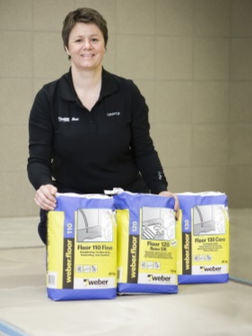
De nye gulvproduktene avgir 20% mindre CO₂ enn tidligere produkter, sier Cecilie Evju, FoU-sjef i Weber
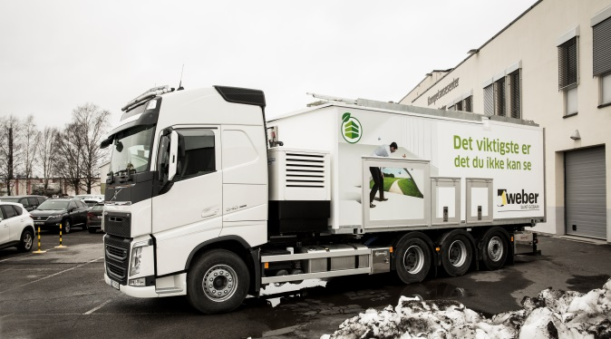
Alle de nye produktene er i hovedsak beregnet å bli pumpet med bil. En ny pumpebil med større kapasitet gjør økonomien i prosjektene enda bedre ved bruk av de nye gulvproduktene.
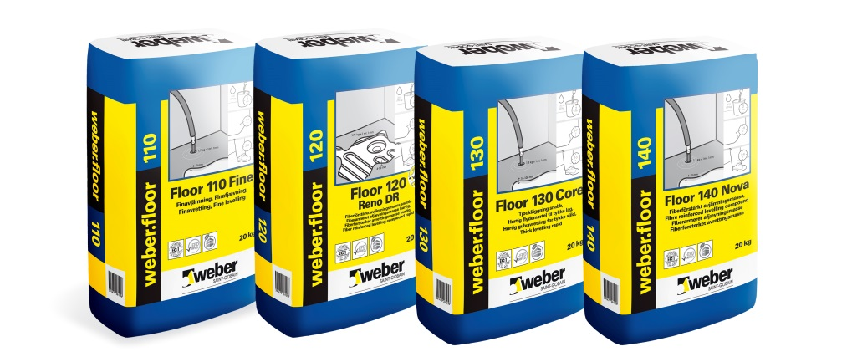
Fire flunkende nye gulvavrettingsprodukter med vesentlig bedre miljøegenskaper enn tidligere

